ASSUNTO :. INDICO PARA QUE O DEPARTAMENTO COMPETENTE, QUE SEJA REALIZADO OPERAÇÃO TAPA BURACOS NA RUA PROFESSORA ALAYDE DE S. MELO, NO JARDIM PATRICIA.

DESPACHO

SALA DAS SESSÕES ____/____/_____

PRESIDENTE DA MESA

INDICAÇÃO Nº , DE 2017

SENHOR PRESIDENTE,
SENHORES VEREADORES,

INDICO ao Exmo Senhor Prefeito Municipal para que o departamento competente, que seja realizado operação tapa buracos na Rua Professora Alayde de S. Mello, no Jardim Patrícia.

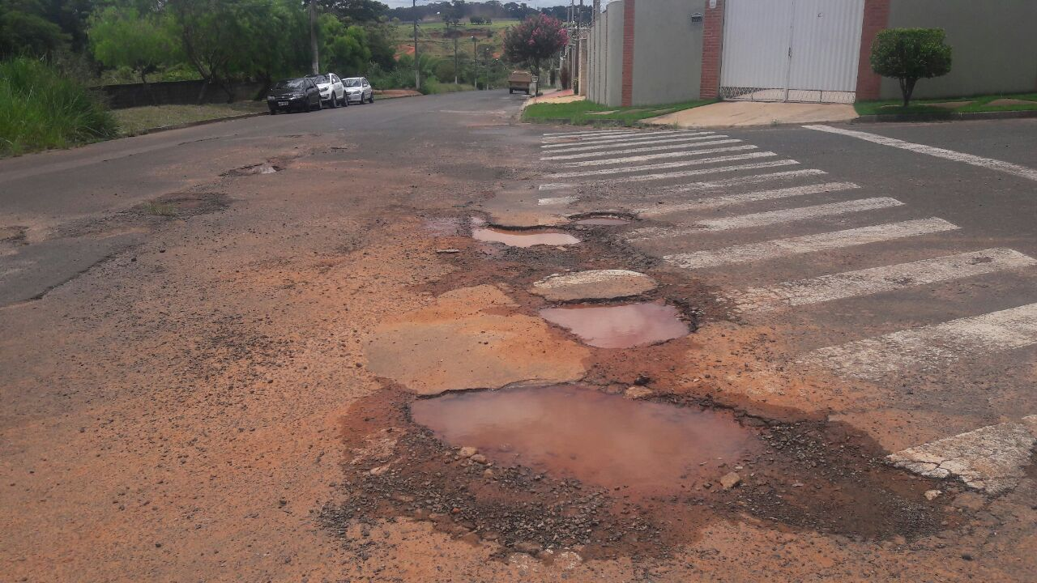

SALA DAS SESSÕES “VEREADOR SANTO RÓTOLLI”, aos 09 de fevereiro de 2017

VEREADOR LUIS ROBERTO TAVARES

